Федеральное автономное образовательное учреждение высшего образования
«Санкт-Петербургский государственный политехнический
университет Петра Великого»
Институт среднего профессионального образования
Лабораторная работа № 7
Тема: «Разработка пользовательского интерфейса»
МДК.01.01 Разработка программных модулей
Вариант 5
Специальность: 09.02.07
Группа: 24290907/3111
Выполнил: студент Губин А.В.
Проверил: преподаватель Девятко Н.С.
Санкт-Петербург
2025 г
Лабораторная работа № 7
Тема: Создание компонент программ ветвящейся и циклической структуры.
Цель работы: получить практические навыки разработки разных видов пользовательского интерфейса.
Задача: разработать программу для вычисления количества заглавных, строчных букв, гласных, согласных букв в тексте (на русском или на английском языке).
Математическая модель:
Входные данные:
- text – текст типа string из элемента TextBox;
- upper, lower, vow, cons – счетчики количества букв типа int с начальным значением 0;
- vowelsRU, vowelsUS, symbols – переменные типа string, в которых хранятся гласные соответствующего языка и символы
Для осуществления корректного ввода данных и получения результата используются такие элементы интерфейса как:
- textbox – для ввода текста;
- button – для получения результата;
- label – для вывода результата.
Выходные данные:
После нажатия на кнопку пользователь получает информацию о количестве тех или иных букв в тексте.
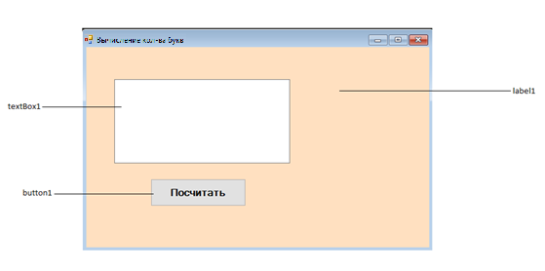
Простой пользовательский интерфейс
Название  компонента | Свойства | Значения
Form1 | Text | Вычисление кол-ва букв
 | BackColor | 255; 224; 192
 | Font | Microsoft Sans Serif; 8,25pt
textBox1 | Font | Microsoft Sans Serif; 8,25pt
button1 | Font | Microsoft Sans Serif; 12pt; style=Bold
label1 | Font | Microsoft Sans Serif; 11pt; style=Bold
 | ForeColor | 128; 64; 64

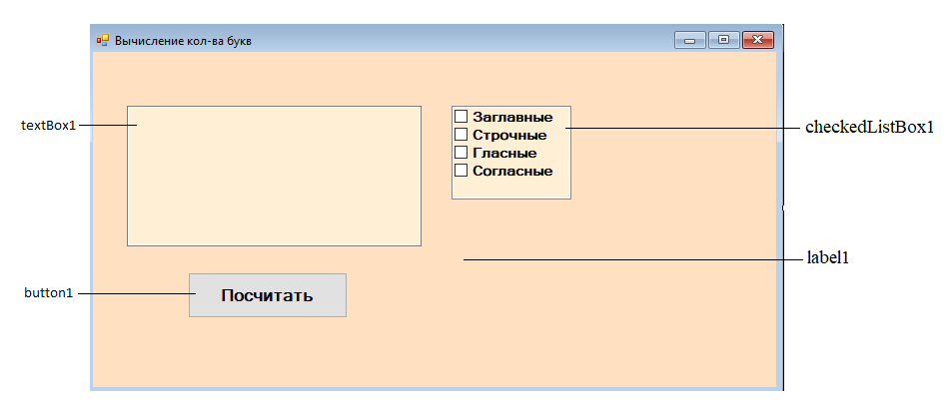
Пользовательский интерфейс с выбором
Название  компонента | Свойства | Значения
Form1 | Text | Вычисление кол-ва букв
 | BackColor | 255; 224; 192
 | Font | Microsoft Sans Serif; 8,25pt
textBox1 | BackColor | PapayaWhip
 | Font | Microsoft Sans Serif; 8,25pt
button1 | Font | Microsoft Sans Serif; 12pt; style=Bold
label1 | Font | Microsoft Sans Serif; 11pt; style=Bold
 | ForeColor | 128; 64; 64
checkedListBox1 | Font | Microsoft Sans Serif; 10pt; style=Bold
 | CheckOnClick | True
 | BackColor | PapayaWhip

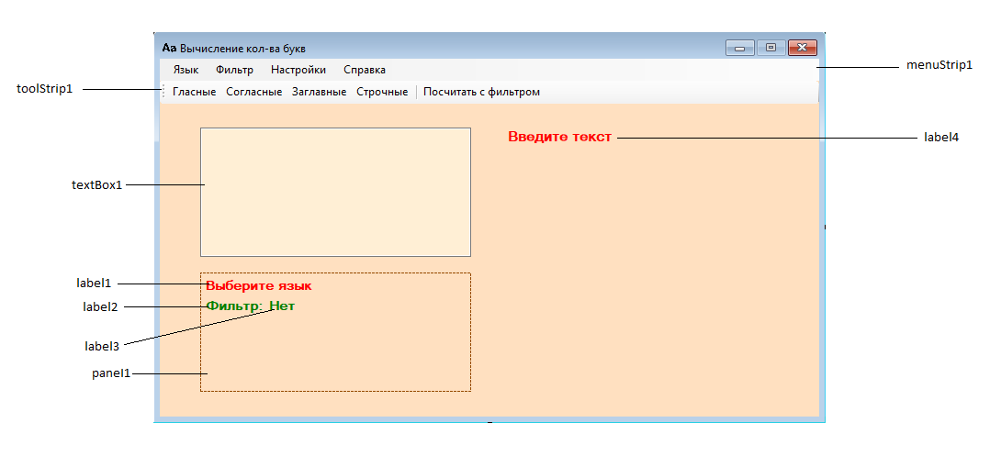
Пользовательский интерфейс с меню и панелью инструментов
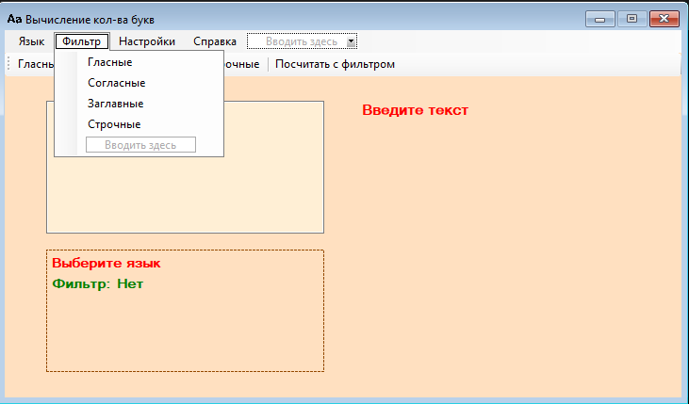
Пользовательский интерфейс с раскрытым меню

Название  компонента | Свойства | Значения
Form1 | Text | Вычисление кол-ва букв
 | BackColor | 255; 224; 192
 | Font | Microsoft Sans Serif; 8,25pt
textBox1 | BackColor | PapayaWhip
 | Font | Microsoft Sans Serif; 8,25pt
button1 | Font | Microsoft Sans Serif; 12pt; style=Bold
label1 | Font | Microsoft Sans Serif; 10pt; style=Bold
 | ForeColor | Red
label2 | Font | Microsoft Sans Serif; 11pt; style=Bold
 | ForeColor | Red
label3 | Font | Microsoft Sans Serif; 11pt; style=Bold
 | ForeColor | Green
label4 | Font | Microsoft Sans Serif; 11pt; style=Bold
 | ForeColor | Green

